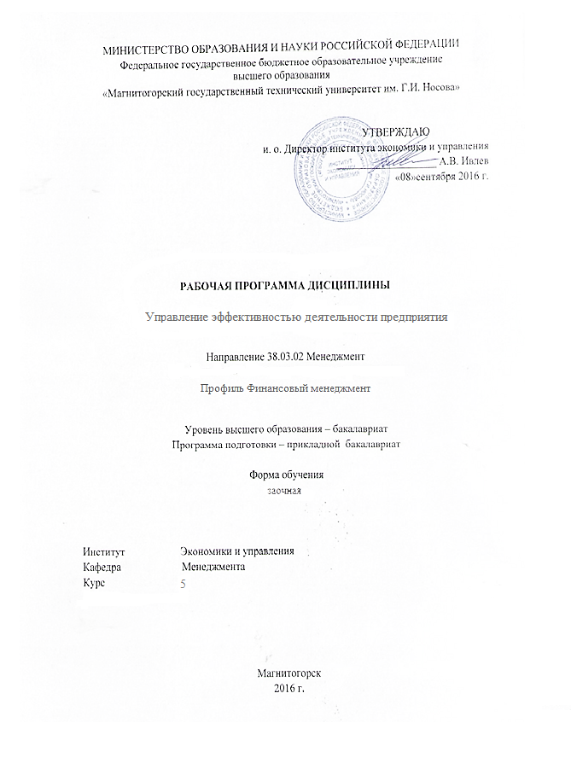
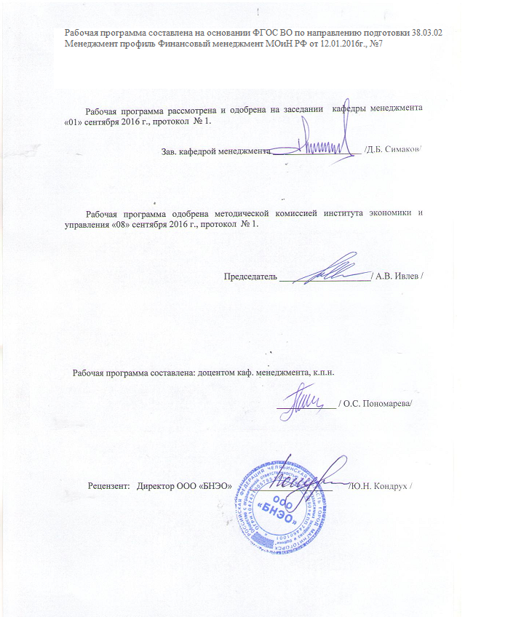

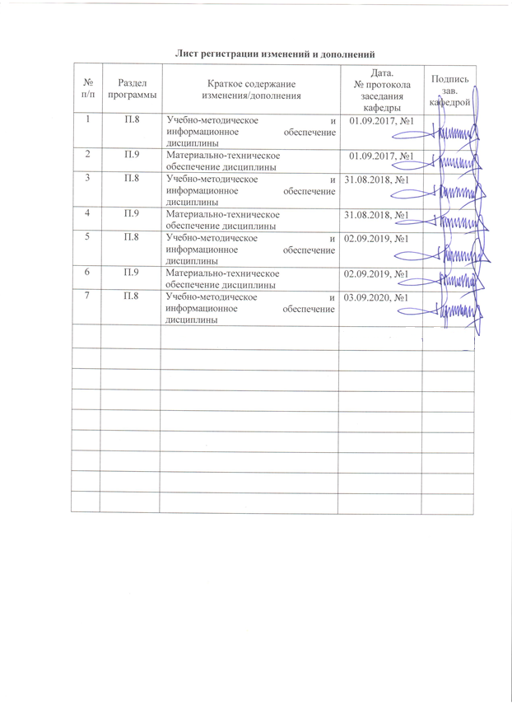

1 Цели освоения дисциплины (модуля)
Целями освоения дисциплины «Управление эффективностью деятельности предприятия» являются: овладение студентами необходимым и достаточным уровнем общекультурных и профессиональных компетенций: освоение студентами методов анализа и диагностики финансово-хозяйственной деятельности предприятия и формирование умений по использованию результатов анализа для обеспечения финансовой устойчивости предприятия, определения тенденций развития и повышения эффективности его деятельности; получение целостного представления об анализе хозяйственной деятельности как одной из важнейших функций управления предприятия; приобретение теоретических знаний и практических навыков использования необходимых методик анализа по различным направлениям производственно-хозяйственной, финансовой и инвестиционной деятельности предприятия; понимание сущности методов анализа, используемых на разных стадиях разработки и принятия управленческих решений, направленных на развитие бизнеса и повышение его конкурентоспособности.

2 Место дисциплины (модуля) в структуре образовательной программы
подготовки бакалавра (магистра, специалиста)
Дисциплина Б1.В.15 «Управление эффективностью деятельности предприятия» входит в вариативную часть блока 1 образовательной программы.
Для изучения дисциплины необходимы знания (умения, владения), сформированные в результате изучения дисциплин:
«Правоведение» - знать юридические основы формирования договорных отношений между организациями, «Информатика» - знать языки и методы программирования для написания программ прогноза и анализа ТЭП, иметь умения и навыки в написании программ, «Экономическая теория» - знать знание принципов действия закона спроса и предложения, умение производить расчеты эластичности спроса по цене, «Методы принятия управленческих решений» - знать методы выбора эффективного решения из ряда альтернатив, «Экономика организации» - знать основных понятий экономики – основные фонды, оборотные средства, трудовые ресурсы, финансовый результат, выручка, себестоимость и др., иметь навыки расчета показателей эффективности ресурсов, «Математика» - знать основные теоремы и аксиомы, уметь производить основные математические расчеты, «Статистика» - знать методы и приемы статистического анализа, уметь рассчитывать средние величины, показатели динамики, коэффициенты, процент выполнения плана и проч., «Менеджмент» - знать основные функции менеджмента и место анализа, уметь проводить управленческий анализ, «Документирование управленческой деятельности» - знать основные источники информации для управленческого учета, уметь ими пользоваться, «Маркетинг» - знать методы и приемы рыночного анализа, уметь его проводить, «Бухгалтерский учет» - знать основные балансовые счета, их классификации, форм бухгалтерской отчетности и уметь их читать с целью финансового анализа, «Управление человеческими ресурсами» - знать категории персонала, системы мотивации персонала, показатели эффективности использования персонала, уметь их рассчитывать, «Деньги, кредит, банки» - знать виды кредитных учреждений, типы финансовых продуктов и договоров, уметь производить расчет процентов за пользование денежными средствами, штрафов, пени, неустоек, «Теория организации» - знать виды и формы организаций, особенности финансов в организациях различных организационно-правовых форм, «Налоги и налогообложение» – знать основные виды прямых и косвенных налогов, уметь рассчитать налог при наличии данных о налоговой базе и ставке налога, «Мировая экономика и международные экономические отношения» – знать понятие кооперация, специализация, интеграция, «Стратегический менеджмент» – знать основные виды управленческих матриц, функции стратегического управления, «Управление финансами предприятий» – знать виды рычагов, виды различных типов запасов МПЗ и уметь производить их расчет, «Организация производства на предприятиях отрасли» – производственный цикл, виды процессов, узкие места и их ликвидация, «Управление качеством» – знать системы менеджмента качества, особенности управления им в разных сферах деятельности, «Технологические процессы металлургического производства» - знать экономику металлургического производства, уметь рассчитывать производственные показатели, «Страхование» – знать виды страховых услуг, уметь рассчитать страховую премию и выплаты, «Управление затратами в промышленности» - знать виды затрат, особенности калькулирования себестоимости в различных отраслях промышленности, «Бизнес-планирование» – знать порядок составления бизнес-плана, особенности, расчет показателей экономической эффективности проекта и его окупаемости, уметь рассчитывать показатели экономической эффективности, «Планирование на предприятии» - знание методов и приемов для оценки эффективности предлагаемых плановых мероприятий, «Корпоративное управление» - знание основных приемов анализа и оценки эффективности управления.
Знания (умения, владения), полученные при изучении данной дисциплины будут необходимы для изучения следующих дисциплин: «Антикризисное управление» - умение оценивать вероятность банкротства организации, «Экологический менеджмент» - умение оценивать эффективность природоохранных мероприятий, «Рынок ценных бумаг» - уметь рассчитывать проценты по ценным бумагам. Знания, полученные при изучении данной дисциплины необходимы для государственной итоговой аттестации (государственный экзамен – входит в экзаменационные дисциплины, защита ВКР – выполнение второй главы ВК).

3 Компетенции обучающегося, формируемые в результате освоения
дисциплины (модуля) и планируемые результаты обучения
В результате освоения дисциплины (модуля) «Управление эффективностью деятельности предприятия» обучающийся должен обладать следующими компетенциями:

Структурный  элемент  компетенции | Планируемые результаты обучения
ПК-10 - владением навыками количественного и качественного анализа информации при принятии управленческих решений, построения экономических, финансовых и организационно-управленческих моделей путем их адаптации к конкретным задачам управления
Знать | - основные термины и понятия;  - состав источников получения информации для осуществления анализа эффективности использования ресурсов, мониторинга и оценки финансового состояния предприятия;  - методы и приемы анализа для обработки результатов расчетов и обоснования полученных выводов
Уметь | - использовать методы количественного и качественного анализа информации при принятии управленческих решений;  - работать с совокупностью аналитических показателей для оценки показателей эффективности использования ресурсов, ликвидности, финансовой устойчивости, платежеспособности и деловой активности организаций;  - адаптировать существующие модели к конкретным задачам управления эффективностью деятельности и развитием организации
Владеть | - методами количественного и качественного анализа информации;  - методами экономического и организационного моделирования, проектирования финансовых и управленческих процессов;  - способностью проектировать и создавать экономические, финансовые и организационно - управленческие модели
ПК-12 - умением организовать и поддерживать связи с деловыми партнерами, используя системы сбора необходимой информации для расширения внешних связей и обмена опытом при реализации проектов, направленных на развитие организации (предприятия, органа государственного или муниципального управления)
Знать | - принципы и закономерности ведения деловых переговоров, встреч, совещаний, телефонного делового общения;  -особенности ведения переговоров с зарубежными деловыми партнерами;  -способы достижения максимальной эффективности коммуникаций при минимальных затратах;  - методы, способы и приемы сбора и обработки информации
Уметь | - применять полученные навыки для подготовки и проведения деловых переговоров и встреч, конференций, тренингов;  - анализировать проведенную деловую встречу, переговоры, разговор, тренинг и проч. с целью критической оценки своего поведения и учета совершенных ошибок;  - применять в практической деятельности методы ведения деловой коммуникации, методы, способы и приемы сбора и обработки информации;  - использовать знания в области проведения деловых переговоров для реализации профессиональных навыков
Владеть | - навыками практического применения методов ведения деловой коммуникации;  - навыками оценки ситуации и выбора наиболее эффективного пути решения проблемы

4 Структура и содержание дисциплины (модуля)
Общая трудоемкость дисциплины составляет _5__ зачетных единиц _180___ акад. часов, в том числе:
– контактная работа – _12,2__ акад. часов:
– аудиторная – __8__ акад. часов;
– внеаудиторная – _4,2_ акад. часов
- в форме практической подготовки – 8_акад. часов;
– самостоятельная работа – _159,1 акад. часов;
– подготовка к экзамену – 8,7 акад. часа

Раздел/ тема  дисциплины |  | Курс | Аудиторная  контактная работа  (в акад. часах) |  |  | Самостоятельная работа (в акад. часах) | Вид самостоятельной  работы | Форма текущего контроля успеваемости и  промежуточной аттестации | Код и структурный  элемент  компетенции
 |  | Курс | лекции | лаборат.  занятия | практич. занятия
Тема 1. Предмет, задачи, содержание дисциплины |  | 5 |  | - |  | 8 | Подготовка конспекта | Конспект | ПК-10-зу  ПК-12-зу
Тема 2. Методика управления эффективностью деятельности предприятия, основные принципы и приемы управленческого анализа |  | 5 | 0,5/0,5И | - |  | 8 | Подготовка конспекта | Конспект | ПК-10-зув
Тема 3. Информационная база управления эффективностью; организация аналитической работы и оценки потенциала предприятия |  | 5 | 0,5/0,5И | - |  | 8 | Подготовка конспекта | Конспект | ПК-10-зув
Тема 4. Управленческий анализ финансового состояния |  | 5 | 0,5/0,5И | - | 1/1И | 12 | Подготовка конспекта | Конспект | ПК-10-зув  ПК-12-зу
Тема 5. Управление экономическими и производственными результатами деятельности |  | 5 | 0,5/0,5И | - |  | 10 | Подготовка конспекта | Конспект | ПК-10-зув  ПК-12-зув
Тема 6. Управление результатами технического развития, результатами социального развития |  | 5 | 0,5/0,5И | - |  | 11 | Подготовка конспекта | Конспект | ПК-10-зув
Тема 7. Управление эффективностью использования материальных ресурсов и состояния их запасов |  | 5 | 0,5/0,5И | - |  | 11 | Подготовка конспекта | Конспект | ПК-10-зув
Тема 8. Управление эффективностью использования основных средств |  | 5 | 0,5/0,5И | - |  | 11 | Подготовка конспекта | Конспект | ПК-10-зув
Тема 9. Управление эффективностью использования трудовых ресурсов |  | 5 | 0,5/0,5И | - |  | 17 | Подготовка конспекта | Конспект | ПК-10-зув
Тема 10. Управление затратами на производство и реализацию продукции (работ, услуг) |  | 5 | 0,5/0,5И | - |  | 21 | Подготовка конспекта | Конспект | ПК-10-зув
Тема 11. Оценка эффективности деятельности предприятия |  | 5 | 1/1И | - | 1/1И | 21 | Подготовка конспекта | Конспект | ПК-10-зув  ПК-12-зув
Тема 12. Диагностика потенциала предприятия: кадрового, технического, производственного и финансового |  | 5 | 0,5/0,5И | - |  | 21,1 | Подготовка конспекта | Конспект | ПК-10-зув
Итого за семестр |  |  | 6/6И |  | 2/2И | 159,1
Итого по дисциплине |  |  | 6/6И |  | 2/2И | 159,1 |  | Промежуточная аттестация – Экзамен, курсовая работа

5 Образовательные и информационные технологии
Изучение дисциплины «Управление эффективностью деятельности предприятия» предполагает не только запоминание и понимание, но и анализ, синтез, рефлексию, формирует универсальные умения и навыки, являющиеся основой становления профессионала. Однако только средства дисциплины «Управление эффективностью деятельности предприятия» недостаточны для формирования ключевых компетенций будущего выпускника.
Для реализации компетентностного подхода предлагается интегрировать в учебный процесс интерактивные образовательные технологии, включая информационные и коммуникационные технологии (ИКТ), при осуществлении различных видов учебной работы:
- педагогическую технологию «Развитие критического мышления через чтение и письмо (РКМЧП)»;
- учебную дискуссию;
- электронные средства обучения (слайд-лекции, электронные тренажеры, компьютерные тесты);
- дистанционные (сетевые) технологии.
Технология РКМЧП является интегрированной технологией, включающей в себя различные интерактивные приемы и стратегии обучения, стимулирующие мыслительную деятельность студентов. Технология носит универсальный характер, хорошо адаптируется с другими образовательными технологиями и формами обучения и может быть использована для реализации различных видов учебных занятий и форм обучения, включая дистанционную.
При реализации лекционных занятий предлагается использовать наряду с традиционной лекцией стратегии «Продвинутая лекция», «Знаю - хочу узнать - узнал» в лекционной форме, «Бортовой журнал», «Зигзаг» - стратегии технологии РКМЧП. Отличительной особенностью учебных занятий с использованием стратегий технологии РКМЧП является их трехстадиевая структура, реализующая схему «вызов – осмысление – рефлексия». На каждой стадии предполагается достижение следующих целей:
стадия «вызов» позволяет:
  - актуализировать и обобщить имеющиеся у студента знания по данной теме или проблеме,
  - вызвать устойчивый интерес к изучаемой теме, мотивировать обучающегося к получению новой информации,
  - побудить студента к активной аудиторной и внеаудиторной работе;
стадия «осмысление» предполагает:
  - получение новой информации,
  - первичное ее осмысление,
  - соотнесение полученной информации с уже имеющимися знаниями;
стадия «рефлексия» обеспечивает
  - целостное осмысление, обобщение полученной информации,
  - присвоение нового знания, новой информации студентом,
  - формирование у каждого студента собственного отношения к изучаемому материалу.
Как традиционные, так и лекции инновационного характера могут сопровождаться компьютерными слайдами или слайд-лекциями. Основное требование к слайд-лекции – применение динамических эффектов (анимированных объектов), функциональным назначением которых является наглядно-образное представление информации, сложной для понимания и осмысления студентами, а также интенсификация и диверсификация учебного процесса.
Проводятся информационные лекции, проблемные лекции, лекции «обратной связи», лекция-беседа, лекция-дискуссия, лекция-визуализация.
Практические занятия проводятся в форме практической подготовки в условиях выполнения обучающимися видов работ, связанных с будущей профессиональной деятельностью и направленных на формирование, закрепление, развитие практических навыков и компетенций по профилю образовательной программы
Для развития у обучающихся навыков командной работы, межличностной коммуникации, принятия решений, лидерских качеств при проведении учебных занятий проводятся тренинги и управленческие бои по Технологии проведения управленческих поединков по авторской технологии Владимира Тарасова (Федерация управленческой борьбы РФ), проводятся групповые дискуссии, анализ ситуаций и имитационных моделей.
Для обучения применяются результаты научных исследований, обучение ведется с учетом региональных особенностей профессиональной деятельности выпускников, обсуждаются требования и потребности работодателей.
Для проведения контрольно-диагностических мероприятий предлагается использовать компьютерные контролирующие тесты, тесты для самодиагностики, листы самооценки для экспресс-диагностики (например, эффективности лекции, содержания дисциплины).
Текущий контроль знаний (рейтинг-контроль) осуществляется в виде тестирования или выполнения мини контрольных работ.
Самостоятельная работа студентов подкрепляется использованием электронного пособия по данной дисциплине.
Таким образом, применение интерактивных образовательных технологий придает инновационный характер практически всем видам учебных занятий, включая лекционные. При этом делается акцент на развитие самостоятельного, продуктивного мышления, основанного на диалогических дидактических приемах, субъектной позиции обучающегося в образовательном процессе. Тем самым создаются условия для реализации компетентностного подхода при изучении дисциплины «Управление эффективностью деятельности предприятия».

6 Учебно-методическое обеспечение самостоятельной работы обучающихся
По дисциплине «Управление эффективностью деятельности предприятия» предусмотрена аудиторная и внеаудиторная самостоятельная работа обучающихся.
Аудиторная самостоятельная работа студентов предполагает решение контрольных задач на практических занятиях.
Внеаудиторная самостоятельная работа обучающихся осуществляется в виде изучения литературы по соответствующему разделу с проработкой материала; выполнения домашних заданий и написания курсовой работы.

Примерные индивидуальные домашние задания (ИДЗ):
ИДЗ №1 «Оценка основных показателей деятельности организации»
№ 1. Построить таблицу основных показателей деятельности
№ 2. Рассчитать показатели динамики (абсолютный прирост, темп роста, темп прироста базовый и цепной, средний) за 5 лет
№3. Построить графики (минимум 16)
№ 4. Сделать выводы по каждому показателю:
$\overline{\left(\overline{P}∨Q\right)}→\left(\left(P∨Q\right)→P\right)$

Курсовая работа выполняется обучающимся самостоятельно под руководством преподавателя. При выполнении курсовой работы обучающийся должен показать свое умение работать с нормативным материалом и другими литературными источниками, а также возможность систематизировать и анализировать фактический материал и самостоятельно творчески его осмысливать.
В начале изучения дисциплины преподаватель предлагает обучающимся на выбор перечень тем курсовых работ. Обучающийся самостоятельно выбирает тему курсовой работы. Совпадение тем курсовых работ у студентов одной учебной группы не допускается. Утверждение тем курсовых работ проводится ежегодно на заседании кафедры.
После выбора темы преподаватель формулирует задание по курсовой работе и рекомендует перечень литературы для ее выполнения. Исключительно важным является использование информационных источников, а именно системы «Интернет», что даст возможность обучающимся более полно изложить материал по выбранной им теме.
В процессе написания курсовой работы обучающийся должен разобраться в теоретических вопросах избранной темы, самостоятельно проанализировать практический материал, разобрать и обосновать практические предложения.
Преподаватель, проверив работу, может возвратить ее для доработки вместе с письменными замечаниями. Студент должен устранить полученные замечания в установленный срок, после чего работа окончательно оценивается.
Курсовая работа должна быть оформлена в соответствии с СМК-О-СМГТУ-42-09 «Курсовой проект (работа): структура, содержание, общие правила выполнения и оформления».
Примерный перечень тем курсовых работ и пример задания представлены в разделе 7 «Оценочные средства для проведения промежуточной аттестации».

7 Оценочные средства для проведения промежуточной аттестации

а) Планируемые результаты обучения и оценочные средства для проведения промежуточной аттестации:

Структурный элемент  компетенции | Планируемые результаты обучения | Оценочные средства
ПК-10 - владением навыками количественного и качественного анализа информации при принятии управленческих решений, построения экономических, финансовых и организационно-управленческих моделей путем их адаптации к конкретным задачам управления
Знать | - основные термины и понятия;  - состав источников получения информации для осуществления анализа эффективности использования ресурсов, мониторинга и оценки финансового состояния предприятия;  методы и приемы анализа для обработки результатов расчетов и обоснования полученных выводов | Перечень теоретических вопросов к экзамену:  - Управление финансовыми результатами деятельности предприятия.  - Управление финансовым состоянием предприятия и резервы его улучшения.  - Управление рентабельностью продукции (работ, услуг) предприятия с целью ее увеличения .  - Управление затратами на производство и себестоимости продукции (работ, услуг) предприятия и резервы их снижения.  - Управление эффективностью использования трудовых ресурсов предприятия.  - Управление эффективностью использования материальных ресурсов предприятия.  - Управление эффективностью использования основных средств предприятия.  - Управление формированием и использованием прибыли предприятия.  - Управление финансовой устойчивостью предприятия и меры по ее укреплению.  - Управление экономическими результатами деятельности предприятия и резервы их улучшения.  - Управление производственными результатами работы предприятия и резервы их улучшения.  - Управление продажами и формирование ценовой политики предприятия.  - Анализ технического состояния и развития предприятия с целью повышения эффективности.  - Диагностика эффективности использования оборотных средств предприятия.  - Диагностика деятельности предприятия на основе рейтингового анализа.  - Управление движением денежных средств предприятия.  - Анализ внеоборотных активов предприятия и меры по повышению эффективности их использования.  - Анализ оборотных активов предприятия и меры по повышению эффективности их использования.  - Управление эффективностью собственного капитала предприятия.  - Управление эффективностью привлечения заемного капитала предприятия.  - Комплексная оценка резервов повышения эффективности хозяйственной деятельности предприятия.  - Анализ влияния на себестоимость продукции эффективности использования производственных ресурсов.  - Управление материальными затратами и резервы повышения их эффективности
Уметь | - использовать методы количественного и качественного анализа информации при принятии управленческих решений;  - работать с совокупностью аналитических показателей для оценки показателей эффективности использования ресурсов, ликвидности, финансовой устойчивости, платежеспособности и деловой активности организаций;  - адаптировать существующие модели к конкретным задачам управления эффективностью деятельности и развитием организации | Примерные практические задания для экзамена:  1 Анализ организационно технических условий производства  Выберите правильный ответ  1.Роль экономического анализа в разработке и мониторинге основных плановых показателей:  а) анализ и планирование самостоятельные, не связанные между собой виды деятельности;  б) планирование начинается и заканчивается анализом;  в) планирование предшествует анализу?  Выберите правильный ответ  2. Анализ технико-организационного уровня производства включает:  а) анализ уровня техники, технологии, организации производства и уровня управления;  б) оценку выполнения договорных обязательств;  в) обеспеченность основными средствами, выявление потерь рабочего времени.  Выберите правильный ответ  3. Косвенными показателями качества продукции являются:  а) штрафы за некачественную продукцию, удельный вес забракованной продукции, потери от брака;  б) средневзвешенный балл качества продукции, средний коэффициент сортности;  в) процент выполнения плана по качеству.  Выберите правильный ответ  4.Обобщающим показателем, характеризующим качественное состояние основных фондов, является:  а) коэффициент выбытия;  б) коэффициент обновления;  в) коэффициент годности.  Выберите правильный ответ  5.Аналитическим показателем, характеризующим использование материалов в производстве, является:  а) остаток материалов на конец года;  б) материалоемкость;  в) фондоотдача.  Выберите правильный ответ  6. Показатели, использующиеся при анализе обеспеченности предприятия трудовыми ресурсами:  а) численность работников по основным категориям по плану и фактически;  б) непроизводительные затраты рабочего времени и номинальный фонд рабочего времени;  в) уровень квалификации и стаж работы рабочих.  Выберите правильный ответ  7.Факторы не оказывает влияния на изменение уровня производительности труда:  а) средние цены реализации;  б) изменение квалификации рабочих;  в) изменение фондовооруженности труда.  Выберите правильный ответ  8.По связи с объемом выпуска продукции затраты делятся на:  а) простые и комплексные;  б) прямые и косвенные;  в) постоянные и переменные.  Выберите правильный ответ  9. Основными задачами анализа в системе маркетинга являются:  а) изучение платежеспособного спроса на продукцию, рынков ее сбыта; обоснование плана производства и реализации продукции соответствующего объема и ассортимента;  б) определение объема продаж, необходимого для получения заданной величины прибыли;  в) обоснование управленческих решений, касающихся изменения производственных мощностей, вариантов оборудования, технологии производства, с целью минимизации затрат и увеличения прибыли.  Выберите правильный ответ  10. Факторы, влияющие на технический уровень производства:  а) структура рабочей силы, обновление основных фондов, производительность труда;  б) обновление основных фондов, фондовооруженность, доля активной части в составе основных фондов;  в) специализация предприятия, величина производственных затрат, эффективность использования трудовых ресурсов.  Выберите правильный ответ  11.Изменение состава основных фондов оценивается по:  а) абсолютным показателям роста или снижения;  б) удельному весу каждого вида основных фондов в их общей стоимости на начало и конец периода;  в) коэффициентам ввода, выбытия.  Выберите правильный ответ  12. Можно ожидать повышения эффективности использования основных средств, если:  а) увеличивается коэффициент годности основных средств;  б) коэффициент выбытия по активной части выше, чем в целом по основным фондам;  в) коэффициент выбытия, обновления и годности неизменны.  Выберите правильный ответ  13. Необоснованный излишек материалов может привести:  а) к замедлению оборачиваемости оборотных средств;  б) к ускорению оборачиваемости оборотных средств;  в) никак не влияет на оборачиваемость оборотных средств.  Выберите правильный ответ  14. Основные показатели использования рабочей силы:  а) численность работников по плану и фактически, коэффициент оборота по приёму;  б) уровень занятости, коэффициент использования рабочего времени года;  в) фонд заработной платы по плану и фактически, квалификационный уровень рабочих.  Выберите правильный ответ  15.Относительное отклонение по фонду заработной платы определяется:  а) при стопроцентном выполнении планового задания;  б) при изменении выполнения плана по производству продукции;  в) независимо от того, как выполнено плановое задание по производству продукции.  2 Анализ затрат на производство и реализацию продукции  Выберите правильный ответ  16. Влияние на себестоимость продукции рост уровня затрат на потребленные материальные ресурсы:  а) себестоимость снижается;  б) себестоимость увеличивается;  в) себестоимость не изменяется.  Выберите правильный ответ  17.Факторы, не оказывающие влияния на изменение производственной себестоимости:  а) изменение объема производимой продукции;  б) изменение цены реализации продукции;  в) изменение структуры производимой продукции?  Выберите правильный ответ  18. Изменение себестоимости при увеличении косвенных затрат:  а) себестоимость снижается;  б) себестоимость увеличивается;  в) себестоимость не изменяется?  Выберите правильный ответ  19. Факторы рассматриваются при анализе динамики себестоимости продукции:  а) влияние цен и тарифов на потребленные материальные ресурсы;  б) влияние цен на реализуемую продукцию;  в) удельный вес каждой статьи и элементов затрат?  3 Анализ финансового состояния  Выберите правильный ответ  20.Чистая прибыль распределяется:  а) между хозяйствующим субъектом и государством;  б) внутри хозяйствующего субъекта по направлениям исходя из учредительных документов;  в) между хозяйствующим субъектом и поставщиками сырья и материалов.  Выберите правильный ответ  21. Сравнение, коэффициентов показывает, как влияют налоги на прибыльность работы предприятия?  а) сравнение показателей рентабельности активов и оборачиваемости кредиторской задолженности;  б) сравнение показателей рентабельности, рассчитанные по прибыли до и после налогообложения;  в) сравнение показателей рентабельности основной деятельности и рентабельности оборота.  Выберите правильный ответ  22. Укажите случай, в котором оправдано изменение активов организации, если:  а) активы выросли на 10%, выручка от продаж – на 8%, прибыль – на 5%;  б) активы снизились на 5%, выручка от продаж выросла на 10%, прибыль сократилась на 3%,  в) активы выросли на 2%, выручка от продаж и прибыль не изменились.  Выберите правильный ответ  23. Что характеризует ликвидность предприятия?  а) способность предприятия рассчитываться по своим обязательствам;  б) способность предприятия вовремя выплачивать заработную плату; персоналу и вовремя расплачиваться с бюджетом;  в) способность предприятия привлекать внешние источники финансирования.  Выберите правильный ответ  24.Прибыль (убыток) от продаж равна:  а) сумме себестоимости и чистой прибыли;  б) прибыли от продажи продукции и прочих доходов;  в) сумме валовой прибыли, коммерческих расходов и управленческих расходов.  Выберите правильный ответ  25.На рентабельность отдельных видов товаров не влияет:  а) уровень цен продажи отдельных видов изделий;  б) соотношение различных каналов реализации;  в) ассортимент продукции.  Выберите правильный ответ  26. Перечень показателей оценки эффективности капитальных вложений:  а) срок окупаемости, рентабельность инвестиций, чистый дисконтированный доход, внутренняя норма доходности;  б) скорость движения производственных запасов, рентабельность оборотных активов, оборачиваемость активов;  в) точка безубыточности, величина текущих и капитальных затрат, себестоимость продукции.  Выберите правильный ответ  27. Коэффициент, показывающий оборачиваемость запасов?  а) насколько быстрее оборачиваются запасы, чем прочие оборотные активы;  б) количество оборотов запасов за отчетный период;  в) избыток или недостаток запасов на предприятии.  28. Коэффициент показывающий, каков удельный вес собственных средств в общей сумме источников финансирования:  а) коэффициент финансовой независимости;  б) коэффициент финансовой устойчивости;  в) коэффициент капитализации.  Выберите правильный ответ  29. Изменение эффективности использования активов организации при условии, что чистая прибыль в отчетном году составила 80тыс. руб., в предшествующем – 70 тыс.руб., а среднегодовая стоимость всех действующих активов соответственно – 880 тыс. руб. и 940 тыс. руб.:  а) эффективность действующих активов возросла;  б) эффективность действующих активов снизилась;  в) эффективность действующих активов осталась неизменной.
Владеть | - методами количественного и качественного анализа информации;  - методами экономического и организационного моделирования, проектирования финансовых и управленческих процессов;  - способностью проектировать и создавать экономические, финансовые и организационно - управленческие модели | Примерный перечень тем курсовых работ:  - Управление финансовыми результатами деятельности предприятия.  - Управление финансовым состоянием предприятия и резервы его улучшения.  - Управление рентабельностью продукции (работ, услуг) предприятия с целью ее увеличения .  - Управление затратами на производство и себестоимости продукции (работ, услуг) предприятия и резервы их снижения.  - Управление эффективностью использования трудовых ресурсов предприятия.  - Управление эффективностью использования материальных ресурсов предприятия.  - Управление эффективностью использования основных средств предприятия.  - Управление финансовой устойчивостью предприятия и меры по ее укреплению.  - Управление экономическими результатами деятельности предприятия и резервы их улучшения.  - Управление производственными результатами работы предприятия и резервы их улучшения.
ПК-12 - умением организовать и поддерживать связи с деловыми партнерами, используя системы сбора необходимой информации для расширения внешних связей и обмена опытом при реализации проектов, направленных на развитие организации (предприятия, органа государственного или муниципального управления)
Знать | - принципы и закономерности ведения деловых переговоров, встреч, совещаний, телефонного делового общения;  -особенности ведения переговоров с зарубежными деловыми партнерами;  -способы достижения максимальной эффективности коммуникаций при минимальных затратах;  - методы, способы и приемы сбора и обработки информации | Перечень теоретических вопросов к экзамену:  - Управление долгосрочными инвестиционными проектами предприятия  - Диагностика потенциального банкротства предприятия и повышение его платежеспособности  - Управление производственными и финансовыми рисками деятельности предприятия и способы их оптимизации  - Управление конкурентоспособностью предприятия.  - Управление конкурентоспособностью продукции предприятия  - Управление инновационной деятельностью предприятия.  - Управление результатами социального развития предприятия  - Управление эффективностью инвестиционных решений.  - Оценка экономического потенциала предприятия.  - Анализ и оптимизация структуры источников финансирования деятельности предприятия  - Управление рентабельностью и повышение деловой активности предприятия.  - Управление кредитоспособностью предприятия и меры по ее повышению  - Управление дебиторской и кредиторской задолженностью предприятия и улучшение его качества.  - Оценка влияния инфляции на финансовые результаты предприятия.  - Управление качеством прибыли и влияние учетной политики на сумму прибыли.
Уметь | - применять полученные навыки для подготовки и проведения деловых переговоров и встреч, конференций, тренингов;  - анализировать проведенную деловую встречу, переговоры, разговор, тренинг и проч. с целью критической оценки своего поведения и учета совершенных ошибок;  - применять в практической деятельности методы ведения деловой коммуникации, методы, способы и приемы сбора и обработки информации;  - использовать знания в области проведения деловых переговоров для реализации профессиональных навыков | Примерные практические задания для экзамена:  Анализ выполнения производственной программы  Выберите правильный ответ  30. По приведенным данным оцените ситуацию. Чистая прибыль от всех видов деятельности за отчетный период – 40 тыс. руб., за предыдущий – 30, стоимость собственного капитала за отчетный период – 900, за предыдущий – 980 тыс.руб.:  а) эффективность использования капитала возросла;  б) эффективность использования капитала снизилась;  в) эффективность использования капитала не изменилась
Владеть | - навыками практического применения методов ведения деловой коммуникации;  - навыками оценки ситуации и выбора наиболее эффективного пути решения проблемы | Примерный перечень тем курсовых работ:  - Управление продажами и формирование ценовой политики предприятия.  - Управление конкурентоспособностью предприятия.  - Управление долгосрочными инвестиционными проектами предприятия.  - Управление формированием и использованием прибыли предприятия.  - Диагностика потенциального банкротства предприятия и повышение его платежеспособности.  - Управление производственными и финансовыми рисками деятельности предприятия и способы их оптимизации.

б) Порядок проведения промежуточной аттестации, показатели и критерии оценивания:
Промежуточная аттестация по дисциплине «Математическая логика и теория алгоритмов» включает теоретические вопросы, позволяющие оценить уровень усвоения обучающимися знаний, и практические задания, выявляющие степень сформированности умений и владений, проводится в форме экзамена и в форме выполнения и защиты курсовой работы.
Экзамен по данной дисциплине проводится в устной форме по экзаменационным билетам, каждый из которых включает 2 теоретических вопроса и одно практическое задание.
Показатели и критерии оценивания экзамена:
– на оценку «отлично» (5 баллов) – 90-100% верных ответов, обучающийся демонстрирует высокий уровень сформированности компетенций, всестороннее, систематическое и глубокое знание учебного материала, свободно выполняет практические задания, свободно оперирует знаниями, умениями, применяет их в ситуациях повышенной сложности.
– на оценку «хорошо» (4 балла) – – 75-89% верных ответов - обучающийся демонстрирует средний уровень сформированности компетенций: основные знания, умения освоены, но допускаются незначительные ошибки, неточности, затруднения при аналитических операциях, переносе знаний и умений на новые, нестандартные ситуации.
– на оценку «удовлетворительно» (3 балла) – – 60-74% верных ответов -обучающийся демонстрирует пороговый уровень сформированности компетенций: в ходе контрольных мероприятий допускаются ошибки, проявляется отсутствие отдельных знаний, умений, навыков, обучающийся испытывает значительные затруднения при оперировании знаниями и умениями при их переносе на новые ситуации.
– на оценку «неудовлетворительно» (2 балла) – результат обучения не достигнут – менее 60% верных ответов обучающийся демонстрирует знания не более 20% теоретического материала, допускает существенные ошибки, не может показать интеллектуальные навыки решения простых задач.

Курсовая работа выполняется под руководством преподавателя, в процессе ее написания обучающийся развивает навыки к научной работе, закрепляя и одновременно расширяя знания, полученные при изучении курса «Математическая логика и теория алгоритмов». При выполнении курсовой работы обучающийся должен показать свое умение работать с нормативным материалом и другими литературными источниками, а также возможность систематизировать и анализировать фактический материал и самостоятельно творчески его осмысливать.
В процессе написания курсовой работы обучающийся должен разобраться в теоретических вопросах избранной темы, самостоятельно проанализировать практический материал, разобрать и обосновать практические предложения.

Показатели и критерии оценивания курсовой работы:
– на оценку «отлично» (5 баллов) – работа выполнена в соответствии с заданием, обучающийся показывает высокий уровень знаний не только на уровне воспроизведения и объяснения информации, но и интеллектуальные навыки решения проблем и задач, нахождения уникальных ответов к проблемам, оценки и вынесения критических суждений;
– на оценку «хорошо» (4 балла) – работа выполнена в соответствии с заданием, обучающийся показывает знания не только на уровне воспроизведения и объяснения информации, но и интеллектуальные навыки решения проблем и задач, нахождения уникальных ответов к проблемам;
– на оценку «удовлетворительно» (3 балла) – работа выполнена в соответствии с заданием, обучающийся показывает знания на уровне воспроизведения и объяснения информации, интеллектуальные навыки решения простых задач;
– на оценку «неудовлетворительно» (2 балла) – задание преподавателя выполнено частично, в процессе защиты работы обучающийся допускает существенные ошибки, не может показать интеллектуальные навыки решения поставленной задачи.
– на оценку «неудовлетворительно» (1 балл) – задание преподавателя выполнено частично, обучающийся не может воспроизвести и объяснить содержание, не может показать интеллектуальные навыки решения поставленной задачи.

8 Учебно-методическое и информационное обеспечение дисциплины (модуля)

а) Основная литература:
1. Ивашина, Н. С. Оценка эффективности финансово-экономической деятельности предприятия (организации) : учебное пособие / Н. С. Ивашина ; МГТУ. - Магнитогорск : МГТУ, 2018. - 1 электрон. опт. диск (CD-ROM). - URL: https://magtu.informsystema.ru/uploader/fileUpload?name=3652.pdf&show=dcatalogues/1/1526280/3652.pdf&view=true (дата обращения: 14.05.2020). - Макрообъект. - Текст : электронный. - Сведения доступны также на CD-ROM.

б) Дополнительная литература:
1. Баландина, Т. А. Планирование на предприятии : учебное пособие / Т. А. Баландина, З. В. Якобсон, Н. Ю. Александрова. - 2-е изд. - Магнитогорск : МГТУ, 2012. - 1 электрон. опт. диск (CD-ROM). - Загл. с титул. экрана. - URL: https://magtu.informsystema.ru/uploader/fileUpload?name=999.pdf&show=dcatalogues/1/1119170/999.pdf&view=true (дата обращения: 14.05.2020). - Макрообъект. - Текст : электронный. - Сведения доступны также на CD-ROM.
2. Пономарева, О. С. Экономика и управление производством : учебное пособие / О. С. Пономарева, Т. В. Майорова ; МГТУ. - Магнитогорск : МГТУ, 2015. - 86 с. : ил., табл., схемы. - URL: https://magtu.informsystema.ru/uploader/fileUpload?name=1118.pdf&show=dcatalogues/1/1120537/1118.pdf&view=true (дата обращения: 14.05.2020). - Макрообъект. - Текст : электронный. - Имеется печатный аналог.
в) Методические указания:
1. Т.А.Баландина, Н.Т. Баскакова, С.И. Барсегян «Методические указания к проведению практических занятий и самостоятельной работы по дисциплине «Анализ и диагностика финансово-хозяйственной деятельности предприятия» для обучающихся направления бакалавриата 080200.62 «Менеджмент» всех форм обучения. Магнитогорск: Изд-во Магнитогорск. гос.техн.ун-та им. Г.И. Носова, 2015. 38 с.

г) Программное обеспечение и Интернет-ресурсы:
Программное обеспечение
Наименование ПО |  | № договора | Срок действия лицензии
MS Windows 7 |  | Д-1227 от 08.10.2018 | 11.10.2021
MS Office 2007 |  | № 135 от 17.09.2007 | бессрочно
7 Zip |  | свободно распространяемое | бессрочно
 | FAR Manager | свободно распространяемое ПО | бессрочно

Профессиональные базы данных и информационные справочные системы
 | Название курса | Ссылка
 | Электронная база периодических изданий East View Information Services, ООО «ИВИС» | https://dlib.eastview.com/
 | Национальная информационно-аналитическая система – Российский индекс научного цитирования (РИНЦ) | URL: https://elibrary.ru/project_risc.asp

 | Поисковая система Академия Google (Google Scholar) | URL: https://scholar.google.ru/
 | Информационная система - Единое окно доступа к информационным ресурсам | URL: http://window.edu.ru/
 | Федеральное государственное бюджетное учреждение «Федеральный институт промышленной собственности» | URL: http://www1.fips.ru/

9 Материально-техническое обеспечение дисциплины (модуля)
Материально-техническое обеспечение дисциплины включает:
Учебные аудитории для проведения дистанционных занятий лекционного типа : Стол компьютерный, стол письменный, стул офисный, документ-камера Epson, источник бесперебойного питания POWERCOMIMD-1500AP , камера высокого разрешения, компьютер персональный (тип6), проектор ViewSonicPJD7526W, спикерфон настольный Calisto-620 Plantronics, веб-камера LogiteachC920, система акустическая настольная, стереогарнитура (микрофон с шумоподавлением), экраннастенныйDigis Optimal-C MW DSOC-11032*2
Учебные аудитории для проведения практических занятий, групповых и индивидуальных консультаций, текущего контроля и промежуточной аттестации: Стол компьютерный, стол письменный, стул офисный, документ-камера Epson, источник бесперебойного питания POWERCOMIMD-1500AP , камера высокого разрешения, компьютер персональный (тип6), проектор ViewSonicPJD7526W, спикерфон настольный Calisto-620 Plantronics, веб-камера LogiteachC920, система акустическая настольная, стереогарнитура (микрофон с шумоподавлением), экраннастенныйDigis Optimal-C MW DSOC-11032*2
Помещения для самостоятельной работы обучающихся: Персональные компьютеры с пакетом MS Office, выходом в Интернет и с доступом в электронную информационно-образовательную среду университета
Помещение для хранения и профилактического обслуживания учебного оборудования: Стеллажи для хранения учебно-наглядных пособий и учебно-методической документации.

